Handlungsanleitung
Mit einem Klick zur Online-Konferenz

Sie möchten sich einfach und sicher mit Ihren Kolleg/innen oder
Teilnehmenden Ihres Kurses austauschen? Dann könnte Jitsi Meet die Lösung
für Sie sein.

Über Jitsi Meet

Jitsi Meet ist eine kostenlose und freie Software für Online-Konferenzen. Das Tool ist
ohne Registrierung mit einem Klick im Browser nutzbar. Für die Nutzung mit dem
Smartphone gibt es jeweils eine passende App für alle gängigen Betriebssysteme.
Ein Online-Meeting kann per Link mit anderen Teilnehmenden geteilt werden.
Meetings können mit einem Passwort zusätzlich gesichert werden.
Innerhalb eines Meetings können alle Teilnehmenden jederzeit frei entscheiden, ob
Sie Ton und Bild mit den anderen Teilnehmenden teilen möchten oder nicht. Jede
teilnehmende Person ist außerdem berechtigt, ihren Bildschirm zu teilen.
Die freie Software ermöglicht das Hosten auf einem eigenen Server. Damit können
die ohnehin schon hohen Sicherheitsstandards und der hohe Datenschutz noch
weiter optimiert werden, wenn man über entsprechende technische Kompetenzen
verfügt. Allerdings gibt es zahlreiche freie Server auch in Deutschland, die genutzt
werden können. Einen Überblick über die nutzbaren Server finden sich hier.

Schritt für Schritt zur erfolgreichen Online-Konferenz

1. Das Meeting starten: Mit der Adresse https://meet.jit.si/ erreichen Sie die Jitsi-
Startseite. Hier können Sie im zentralen Textfeld „Neues Meeting starten“ den
Namen Ihres Meetings, z. B. „Praxistreffen Projektmanagement“, eintragen. Mit
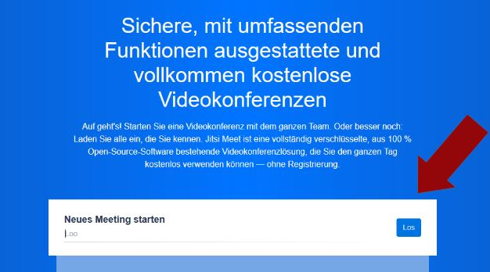
einem Klick auf „Los“ startet bereits Ihre Sitzung (Abb. 1).

Abbildung 1: Meeting starten
2. Kamera und Mikrophon freigeben: Das System erkennt automatisch, ob an Ihrem
Computer, Tablet oder Smartphone eine Kamera oder ein Mikrophon installiert ist.
Beim Eintreten in den Meetingraum werden Sie gefragt, ob Sie Jitsi die Nutzung von
Kamera und Mikrophon erlauben. Sobald Sie dies bestätigt oder abgelehnt haben
(Sie können auch nur einer Option zustimmen), öffnet sich der Raum.

3. Orientierung im Meetingfenster: In der Mitte wird zunächst Ihr eigenes Bild
angezeigt oder aber, wenn Sie keine Kamera angeschlossen haben oder diese nicht
benutzen möchten, ein schwarzer Kasten mit einem einzelnen Buchstaben am
oberen rechten Bildschirmrand (Abb. 2: A). Klicken Sie mit der linken Maustaste auf
den Buchstaben, können Sie dort Ihren Namen eintragen. Während der
Besprechung wird das Bild immer automatisch an die Person angepasst, die gerade
redet. Die anderen Teilnehmenden werden in kleineren Fenstern am rechten
Bildschirmrand angezeigt.
Unterhalb Ihres Kamerafensters befinden sich die beiden Symbole für Kamera und
Mikrophon (Abb. 2: B). Dort können Sie jederzeit Ihr eigenes Bild ausschalten oder
Ihr Mikrophon stumm schalten. An der rechten unteren Bildschirmecke finden Sie ein
Symbol, das aus vier kleinen Quadraten besteht (Abb. 2: C): Dieses Symbol
verändert die Ansicht Ihres Bildschirms – alle Teilnehmenden werden dann als
gleichgroße Fenster nebeneinander dargestellt.
In der linken unteren Bildschirmecke befinden sich ganz außen das Symbol, um den
eigenen Bildschirm zu teilen, in der Mitte ein Handzeichen, um sich zu Wort zu
melden, während eine andere Person spricht (die Hand wird dann auf dem eigenen
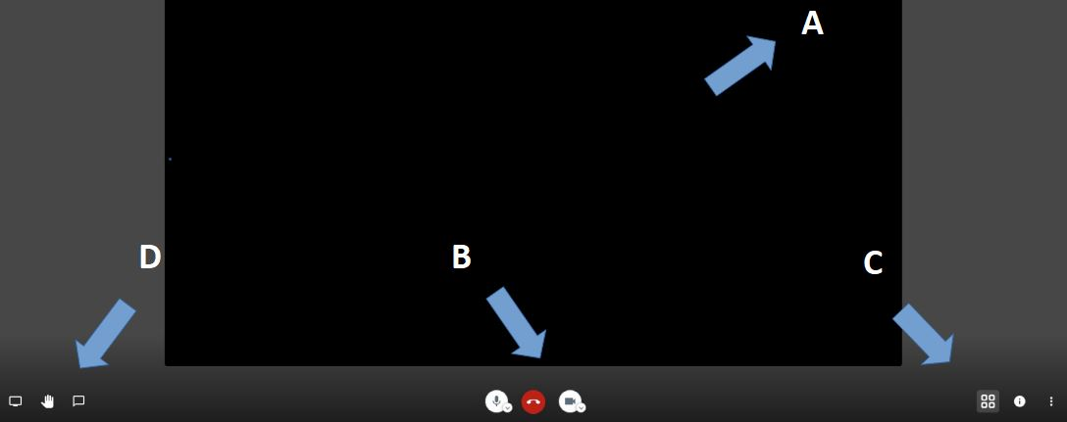
Videofenster dargestellt) und das Zeichen für den Schriftchat (Abb. 2: D).

Abbildung 2: Bildschirmansicht

4. Der Infokasten: Neben dem Symbol für die Ansicht der einzelnen Teilnehmenden
(Abb. 2: C) befindet sich ein kleines Infosymbol. Hinter diesem verbirgt sich der Link
zum Meeting, um ihn mit anderen zu teilen, Sie können ein Passwort einrichten,
wenn Sie den Raum zusätzlich sichern möchten und Ihnen wird eine Telefon- sowie
eine Identitätsnummer angezeigt, die Sie nutzen können, sollte zum Beispiel Ihr
Internetzugang gestört sein und Sie sich trotzdem in das Meeting per Telefon
einwählen möchten. Es ist also möglich auch mit dem Telefon dem Online-Meeting
beizuwohnen.

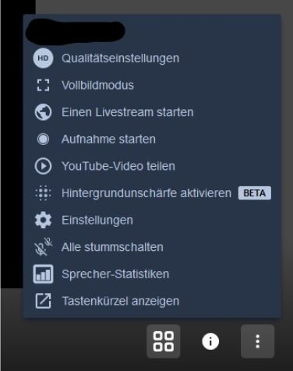
5. Die Einstellungen: Alle wichtigen Einstellungen können
Sie über das Symbol mit den drei übereinanderliegenden
Punkten ganz unten rechts vornehmen (Abb. 3). Dort
können Sie zum Beispiel das Meeting aufzeichnen oder
Ihre Videoqualität heruntersetzen, um die Übertragung zu
entlasten. Das empfiehlt sich, wenn die Videobilder
anfangen zu haken oder die Tonübertragung stockt. Unter
dem Unterpunkt „Einstellungen“ können Sie auf Ihr
Mikrophon und Ihre Kamera zugreifen, diese wechseln oder
nachträglich einschalten.

6. Andere Personen zum Meeting einladen: Andere
Teilnehmende können an Ihrem Meeting teilnehmen, indem
Sie den Link aus der Adresszeile oder aus dem Infokasten
(siehe Punkt 4) kopieren und diesen an die anderen
Abbildung 3: Einstellungen
Teilnehmenden weiterleiten. Sobald andere Personen dem Meeting beitreten, gelten für diese auch alle Informationen ab Punkte 2 dieser Handlungsanleitung.

7. Die Übertragungsqualität: Im Bild jedes Teilnehmenden wird oben links ein kleines
Treppensymbol in rot, gelb oder grün angezeigt. Hier handelt es sich um die
Übertragungsqualität. Grün symbolisiert eine störungsfreie Übertragung und rot eine
langsame oder gestörte Verbindung. Stellen Sie an sich oder anderen ein rotes
Symbol fest, können Sie entweder die Qualität Ihres Videos heruntersetzen (das Bild
wird dann etwas unschärfer) oder alle Teilnehmenden können die Kameras ganz
ausschalten, um zumindest die Tonübertragung zu entlasten und dadurch zu
verbessern.

8. Nachhaltigkeit: Der einmal angelegte Meetingraum kann unter dem passenden
Link beliebig oft besucht und zum Austausch untereinander genutzt werden. Der
Schriftchat wird allerdings nicht fortgeführt!

CC BY SA 3.0 by Christina Bliss für wb-web

